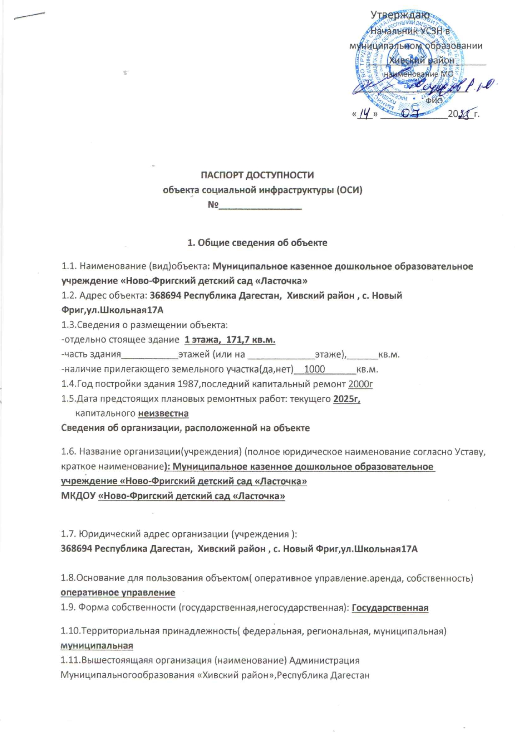

1.12.Адрес вышестоящей организации, другие координаты: 368694, Республика Дагестан, Хивский район, с. Новый Фриг, ул. Школьная,17А
- Характеристика деятельности организации на объекте
(по обслуживанию населения)

  - Сфера деятельности (здравоохранение, образование, социальная защита, физическая культура и спорт, культура, связь и информация, транспорт, жилой фонд, потребительский рынок и сфера услуг, другое)

Образование.

  - Виды оказываемых услуг дошкольное образование

  - Форма оказания услуг: (на объекте, с длительным пребыванием, в т.ч. проживанием, на дому, дистанционно)

на объекте

  - Категории обслуживаемого населения по возрасту: (дети, взрослые трудоспособного возраста, пожилые; все возрастные категории)

дети

  - Категории обслуживаемых инвалидов: инвалиды, передвигающиеся на коляске, инвалиды с нарушениями опорно-двигательного аппарата; нарушениями зрения, нарушениями слуха, нарушениями умственного развития отсутствуют

  - Плановая мощность: посещаемость (количество обслуживаемых в день), вместимость, пропускная способность 100 человек

  - Участие в исполнении ИПР инвалида, ребенка-инвалида (да, нет) нет

- Состояние доступности объекта

  - Путь следования к объекту пассажирским транспортом
(описать маршрут движения с использованием пассажирского транспорта)

Нет движения транспорта

наличие адаптированного пассажирского транспорта к объекту не имеется
  - Путь к объекту от ближайшей остановки пассажирского транспорта:
    - расстояние до объекта от остановки транспорта м
    - время движения (пешком) мин.
    - наличие выделенного от проезжей части пешеходного пути (да, нет), да
    - Перекрестки: нерегулируемые; регулируемые, со звуковой сигнализацией, таймером;

нерегулируемые
    - Информация на пути следования к объекту: акустическая, тактильная, визуальная; нет
    - Перепады высоты на пути: есть, нет
(описать) нет
Их обустройство для инвалидов на коляске: да, нет (необходимо обустройство пандусов для съезда с тротуара на проезжую часть и обратно).

  - Организация доступности объекта для инвалидов - форма обслуживания*
№ п/п | Категория инвалидов (вид нарушения) | Вариант организации доступности объекта (формы обслуживания) *
1. | Все категории инвалидов и МГН | ДУ
 | в том числе инвалиды: | ДУ
2 | передвигающиеся на креслах-колясках | ДУ
3 | с нарушениями опорно-двигательного аппарата | ДУ
4 | с нарушениями зрения | ДУ
5 | с нарушениями слуха | ДУ
6 | с нарушениями умственного развития | ДУ
* - указывается один из вариантов: «А», «Б», «ДУ», «ВЩ |  | [»

  - Состояние доступности основных структурно-функциональных зон
№ п  \п | Основные структурно- функциональные зоны | Состояние доступности, в том числе для основных категорий инвалидов**
1 | Территория, прилегающая к зданию (участок) | ДП-В
2 | Вход (входы) в здание | ДП-В
3 | Путь (пути) движения внутри здания  (в т.н. пути эвакуации) | ДП-В
4 | Зона целевого назначения здания  (целевого посещения объекта) | ДП-В
5 | Санитарно-гигиенические | ДП-В
6 | Система информации и связи (на всех | ДП-В
7 | Пути движения к объекту (от остановки транспорта) | ДП-В
** Указывается: ДП-В - доступно полностью всем; ДП-И (К, О, С, Г, У) - доступно полностью избирательно (указать категории инвалидов); ДЧ-В - доступно частично всем; ДЧ-И (К, О, С, Г, У) - доступно частично избирательно (указать категории инвалидов); ДУ - доступно условно, ВНД - временно недоступно

Итоговое заключение о состоянии доступности ОСИ: ДЧ-В объект доступен частично
- Управленческое решение
  - Рекомендации по адаптации основных структурных элементов объекта

№ № п \п | Основные структурно-функциональные зоны объекта | Рекомендации по адаптации объекта (вид работы)*
1 | Территория, прилегающая к зданию (участок) | Не нуждается
2 | Вход (входы) в здание | Капитальный ремонт
3 | Путь (пути) движения внутри здания (в т.ч. пути эвакуации) | Капитальный ремонт
4 | Зона целевого назначения здания (целевого посещения объекта) | Капитальный ремонт
5 | Санитарно-гигиенические помещения | Капитальный ремонт
6 | Система информации на объекте (на всех зонах) | Текущий ремонт
7 | Пути движения к объекту (от остановки транспорта) | Текущий ремонт

8 | Все зоны и участки | Текущий ремонт
Рекомендации по адаптации основных структурных элементов объекта
*- указывается один из вариантов (видов работ): не нуждается; если нуждается указать вид работ; индивидуальное решение с TCP; технические решения невозможны - организация альтернативной формы обслуживания

  - Период проведения работ
в рамках исполнения Закон №419-ФЗ от 01.12.2014г. «О внесении изменений в отдельные законодательные акты РФ по вопросам социальной защиты инвалидов, в связи с ратификацией Конвенции о правах инвалидов»_

(указывается наименование документа: программы, плана)
4.3 Ожидаемый результат (по состоянию доступности) после выполнения работ по адаптации ДЧ-В Оценка результата исполнения программы, плана (по состоянию доступности) ДЧ-В
  - Для принятия решения требуется, не требуется (нужное подчеркнуть):
Согласование
  - Имеется заключение уполномоченной организации о состоянии доступности объекта (наименование документа и выдавшей его организации, дата), прилагается АКТ_проверки_готовности организации, осуществляющей образовательную деятельность к новому 2025-2026 учебному году от
2025 года
  - Информация размещена (обновлена) в информационно-телекоммуникационной сети Интернет на информационном портале «Жить
вместе».
(дата)

- Особые отметки

Паспорт сформирован на основании:

- Анкеты (информации об объекте) от « » 20 г.

- Акта обследования объекта: № акта от «_ » 2021 г

- Решения местной Комиссии по формированию доступной среды жизнедеятельности для инвалидов и других маломобильных групп населения в муниципальном образовании « » от « » 20 г.

